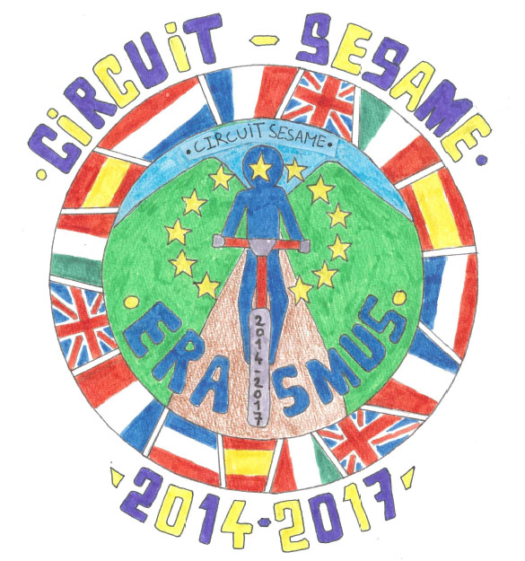
SUIVI OBJECTIFS
OBJECTIFS | Non atteint | En cours d’acquisition | atteint | commentaire
Projet fédérateur autour du sport
Création du CIRCUIT SESAME
Réalisation d’un défi sportif international à Montarnaud
POUR LES ELEVES
Développer l’estime de soi
Former les élèves à devenir citoyen d’Europe
Favoriser la mobilité géographique et professionnelle
Favoriser l’utilisation des TIC
Mettre les élèves en activité
Consolider les connaissances et compétences scolaires
Evaluation commune des compétences de base et transversales
Développer l’intérêt pour les autres pays et leur culture
Développer la tolérance à l’égard des cultures différentes
Evolution des compétences en langues étrangères
POUR LES ENSEIGNANTS
Mutualisation des pratiques et outils d’enseignements entre enseignants internationaux
Développer les expériences innovantes auprès des enseignants
Travail pluridisciplinaire
Travail pluri catégoriel

